OBSERVATORIO DE SEMICONDUCTORES DE QUERÉTARO
Módulo de Vigilancia Tecnológica
Documento de definición conceptual y funcional

1. Introducción
El presente documento tiene como objetivo definir el modelo conceptual del Módulo de Vigilancia Tecnológica del Observatorio de Semiconductores de Querétaro, proporcionando un marco de referencia para comprender su organización y funcionamiento desde una perspectiva conceptual.
Su alcance se limita a la descripción de los elementos que conforman el módulo, su organización general y la relación existente entre sus componentes. No aborda los procedimientos metodológicos específicos para la operación del módulo ni los aspectos técnicos relacionados con su implementación.
El documento se estructura en apartados que presentan la descripción general del módulo, sus componentes conceptuales, el catálogo preliminar de fuentes de información y su relación con el Producto Mínimo Viable (MVP), proporcionando una visión integral del modelo conceptual.

1.1 Definiciones
Término | Definición
Vigilancia Tecnológica (VT) | Proceso sistemático de observación, captación, análisis, difusión y explotación de las informaciones científicas y técnicas útiles para la toma de decisiones estratégicas de una organización o territorio.
Factor Crítico de Vigilancia (FCV) | Cada uno de los nueve ejes temáticos (Tecnología, Mercado, Inversión, Talento, Regulación, Manufactura, Cadena de Suministro, Sostenibilidad y Propiedad Intelectual) que delimitan el objeto de vigilancia del Observatorio.
MVP (Minimum Viable Product) | Versión mínima funcional de un producto o sistema que permite validar hipótesis y capturar aprendizaje con el menor esfuerzo de desarrollo posible. En este contexto, es la versión inicial del módulo de vigilancia.
Taxonomía | Sistema de clasificación jerárquico que organiza los objetos de vigilancia en categorías y subcategorías definidas, facilitando la sistematización, recuperación y análisis de la información.
SEMI | Semiconductor Equipment and Materials International. Asociación global de la industria de semiconductores.
SIA | Semiconductor Industry Association. Organización que representa a la industria de semiconductores de Estados Unidos.
CANIETI | Cámara Nacional de la Industria Electrónica, de Telecomunicaciones y Tecnologías de la Información (México).

2. Descripción general del Módulo de Vigilancia Tecnológica.

2.1 Propósito
El Módulo de Vigilancia Tecnológica tiene como propósito apoyar al Observatorio de Semiconductores de Querétaro en la identificación, recopilación, organización y análisis sistemático de información relevante sobre el ecosistema de los semiconductores, con el fin de generar conocimiento oportuno que contribuya a la comprensión del entorno tecnológico y sirva como apoyo para la toma de decisiones estratégicas.
Para ello, el módulo proporciona un marco conceptual que organiza el flujo de información desde la obtención de datos provenientes de fuentes especializadas hasta la generación de productos de vigilancia tecnológica, favoreciendo un proceso sistemático, trazable y consistente para el seguimiento de los factores críticos de vigilancia definidos por el Observatorio.

2.2 Modelo sistémico
El Módulo de Vigilancia Tecnológica se representa como un sistema estructurado en capas interrelacionadas, cada una responsable de una función específica dentro del proceso de vigilancia: una capa metodológica que define qué y cómo vigilar; una capa operativa que captura y gestiona la información; una capa de inteligencia que la transforma en conocimiento estratégico; una capa de implementación tecnológica que habilita su entrega; y una capa de uso y retroalimentación donde los actores del ecosistema consumen ese conocimiento y lo retroalimentan.

El conjunto opera bajo la supervisión de un órgano de gobernanza, y recibe como entradas las necesidades de información de sus usuarios, los Factores Críticos de Vigilancia definidos en la taxonomía del Observatorio, y las fuentes de información disponibles; como salida, genera conocimiento estratégico para la toma de decisiones.

La figura 1 presenta la estructura del Módulo de Vigilancia Tecnológica, mostrando las capas que lo componen y su relación con las entradas, la gobernanza y las salidas del sistema.

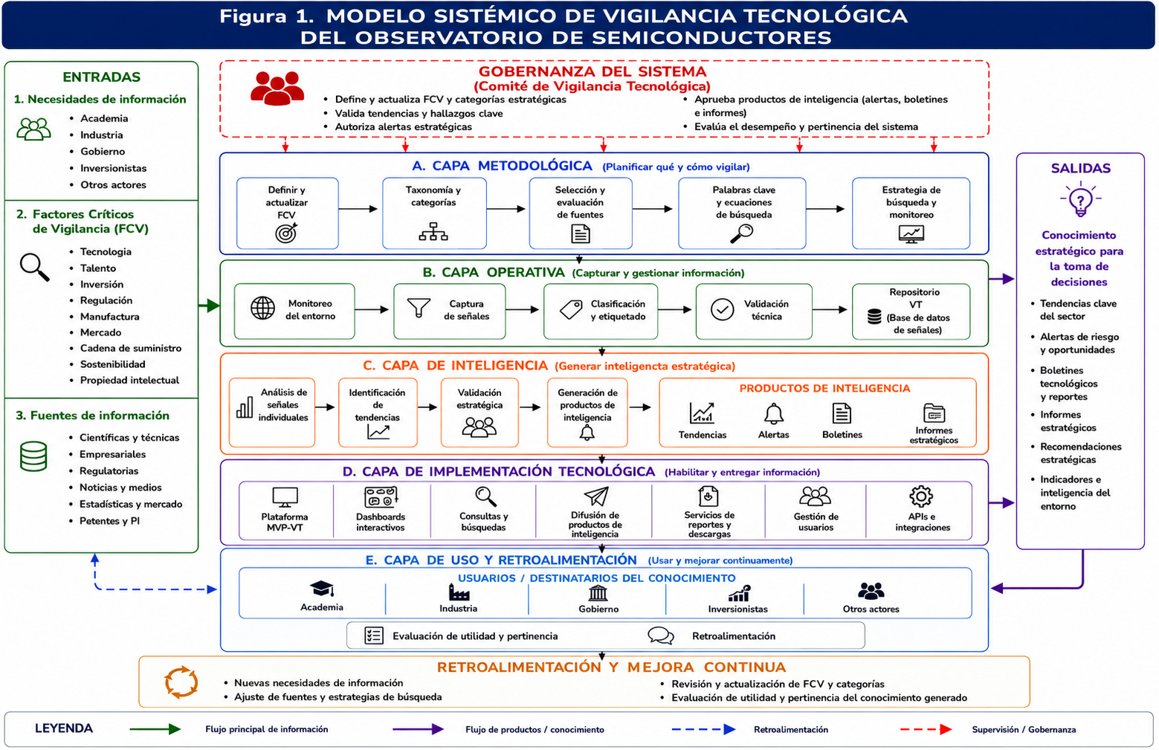

2.3 Modelo operativo
Mientras el modelo sistémico describe las capas que componen el módulo, el modelo operativo describe la secuencia con la que una pieza de información recorre esas capas: desde que ocurre un hecho en el entorno hasta que se convierte en conocimiento disponible para los usuarios del Observatorio.

El proceso inicia cuando el analista detecta un hecho o evento relevante para alguno de los Factores Críticos de Vigilancia definidos en la taxonomía del Observatorio. Tras registrar la señal, ésta se evalúa mediante los criterios de Impacto, Urgencia y Confiabilidad definidos en el documento metodológico. A partir de estos criterios se calcula el Índice de Prioridad de la Señal (IPS), el cual determina su clasificación como Señal Débil, Media o Fuerte.

Cuando varias señales relacionadas muestran coherencia temática y consistencia en el tiempo, se agrupan y dan lugar a una tendencia, que se clasifica según su propio nivel de madurez (Emergente, En Consolidación o Consolidada), determinado por la cantidad de señales vinculadas, la ventana de tiempo transcurrida y la diversidad de fuentes que la sustentan. Una señal individual de alto impacto y alta urgencia, o una tendencia en consolidación o consolidada con impacto estratégico alto, puede dar origen a una alerta; el Comité de Vigilancia Tecnológica (un cuerpo colegiado con representación de gobierno, industria y academia) participa en la validación de las alertas de mayor severidad antes de su publicación. Las alertas, junto con las tendencias, alimentan los productos de inteligencia del Observatorio: base de datos de vigilancia, dashboard, boletines tecnológicos e informes estratégicos.

Estos productos son utilizados por los actores del ecosistema para apoyar la toma de decisiones, cerrando un ciclo de retroalimentación que se representa en la figura 2.

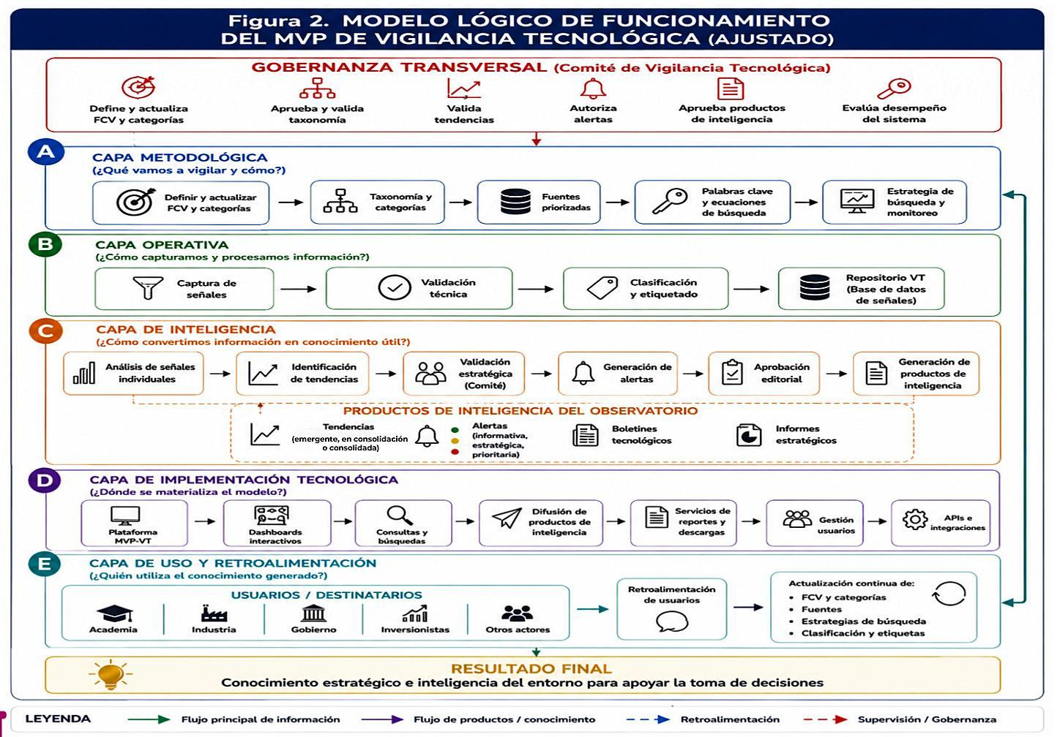

2.4 Actores y usuarios
El módulo está dirigido a distintos perfiles de usuario dentro del ecosistema de semiconductores de Querétaro, cada uno con necesidades específicas de información:

Perfil de Usuario | Descripción | Necesidad Principal
Gobierno Estatal | Funcionarios de SEDESU, Secretaría de Desarrollo Económico y áreas de planeación estratégica de Querétaro. | Información para políticas públicas de atracción de inversión y desarrollo del ecosistema semiconductor.
Industria de Semiconductores | Directivos y gerentes de empresas del sector electrónico y de semiconductores establecidas en Querétaro y región. | Análisis de tendencias tecnológicas, mercado y cadena de suministro para decisiones de negocio.
Universidades | Investigadores, directores de posgrado y oficinas de vinculación de la UAQ, Tec de Monterrey, UNAQ y otras IES. | Identificación de líneas de investigación emergentes y oportunidades de colaboración.
Centros de Investigación | Personal del CIATEQ, CINVESTAV, CIMAV y centros públicos de investigación. | Señales de frontera tecnológica y tendencias en I+D aplicada.
Inversionistas | Fondos de capital privado, family offices y agencias de promoción de inversión. | Alertas de oportunidad de inversión, análisis de riesgo y señales de mercado.
Público Especializado | Analistas, consultores, periodistas tecnológicos y estudiantes de posgrado. | Acceso a boletines y reportes de tendencias del sector.

2.5 Relación con el Observatorio de Semiconductores de Querétaro
El Módulo de Vigilancia Tecnológica constituye uno de los componentes operativos del Observatorio de Semiconductores de Querétaro, encargado específicamente de la identificación, análisis y comunicación de información estratégica del entorno tecnológico.

Para asegurar la pertinencia, calidad y utilidad de la información generada, se propone la conformación de un Comité de Vigilancia Tecnológica, integrado por representantes de la academia, la industria y el gobierno, responsable de definir y actualizar los Factores Críticos de Vigilancia (FCV), validar las tendencias identificadas, autorizar la emisión de alertas estratégicas y supervisar la elaboración de los boletines tecnológicos. El Comité también participa en la evaluación periódica del sistema y en la actualización de las necesidades de información del Observatorio.

A través de sus productos (base de datos de vigilancia, dashboard, boletines tecnológicos, alertas e informes estratégicos) el módulo alimenta directamente la misión del Observatorio de generar conocimiento que apoye la atracción de inversión, el desarrollo de talento, la vinculación academia-industria y la toma de decisiones de política pública para el ecosistema de semiconductores de Querétaro.

3. Componentes del Módulo

3.1 Señales
En vigilancia tecnológica, una señal es un indicio temprano de cambio en el entorno. En el Módulo de Vigilancia Tecnológica, esta señal se concreta como la unidad mínima de información que representa un cambio, acontecimiento o evidencia relevante para el ecosistema de semiconductores, proveniente de una fuente verificable y asociada a uno o más Factores Críticos de Vigilancia (Tecnología, Mercado, Inversión, Talento, Regulación, Manufactura, Cadena de Suministro, Sostenibilidad y Propiedad Intelectual).
Su propósito es capturar de forma estructurada los hechos individuales detectados en el entorno para que puedan consultarse, agruparse en tendencias o, en casos de alto impacto, dar origen directamente a una alerta.
Para incorporarse al Observatorio, toda señal debe cumplir los requisitos mínimos de registro establecidos para garantizar su identificación, trazabilidad y correcta asociación con la taxonomía del Observatorio. Una vez registrada, la señal se evalúa mediante el Modelo de Evaluación de Señales Tecnológicas, el cual determina sus niveles de Impacto, Urgencia y Confiabilidad y calcula el Índice de Prioridad de la Señal (IPS). Los procedimientos, instrumentos y reglas de evaluación se desarrollan en el documento metodológico "Modelos de Señales, Tendencias y Alertas".

3.2 Tendencias
Una tendencia es un patrón de evolución identificado a partir de la convergencia de varias señales relacionadas que comparten un mismo Factor Crítico de Vigilancia y describen, de forma consistente, el mismo fenómeno observado.
Su propósito es interpretar el significado conjunto de señales individuales, distinguiendo fenómenos aislados de transformaciones sostenidas en el entorno tecnológico, industrial o regulatorio del sector.
La metodología para la construcción, clasificación y actualización de tendencias se desarrolla en el documento metodológico "Modelos de Señales, Tendencias y Alertas".

3.3 Alertas
Una alerta es una comunicación estructurada que el Observatorio emite hacia los actores del ecosistema cuando una señal o una tendencia representa un riesgo u oportunidad estratégica que requiere atención en el corto plazo.
A diferencia de la señal y la tendencia, que son productos de análisis, la alerta es un producto de comunicación: su propósito es movilizar a la acción, no solo informar.
La metodología para la evaluación y clasificación de alertas se desarrolla en el documento metodológico del módulo.

3.4 Entradas, procesos y productos
Cada componente del módulo transforma información de entrada en un producto disponible para el siguiente componente del proceso de vigilancia:

Función | Entrada | Proceso | Producto
Registro de señales | Hecho o evento detectado en el entorno, con su fuente | Validación de la fuente y registro estructurado, asociado a uno o más FCV | Señal registrada, disponible para evaluación
Evaluación y clasificación | Señal registrada | Evaluación mediante los tres criterios (impacto, urgencia, confiabilidad) | Señal clasificada según su Índice de Prioridad (Señal Débil, Media o Fuerte)
Identificación de tendencias | Conjunto de señales relacionadas | Agrupación por FCV y coherencia del fenómeno observado | Tendencia registrada, vinculada a sus señales de origen
Generación de alertas | Señal de alto impacto o tendencia consolidada | Aplicación de los criterios cuantitativos del Modelo de Alertas, con validación del Comité de Vigilancia Tecnológica en los casos de mayor severidad | Alerta registrada y comunicada a los actores del ecosistema
Gestión del catálogo de fuentes | Fuentes de información disponibles | Registro, actualización y evaluación de confiabilidad | Catálogo de fuentes disponible para la captura de señales
Generación de boletines | Señales, tendencias y alertas del periodo | Composición editorial según la estructura definida en el documento metodológico | Boletín tecnológico distribuido a los actores del ecosistema

3.5 Boletín Tecnológico
El Boletín Tecnológico es el producto de comunicación periódica del Observatorio, organizado en un resumen ejecutivo, las alertas estratégicas y principales tendencias del periodo, una selección de señales destacadas que las sustentan, los indicadores del Observatorio y las referencias consultadas. A diferencia del documento metodológico, que explica cómo se genera el conocimiento, el Boletín lo comunica: no reproduce fichas metodológicas, matrices ni clasificaciones detalladas, sino hallazgos redactados en lenguaje ejecutivo, dirigidos a los actores del ecosistema.

4. Catálogo preliminar de fuentes
El módulo se alimenta de un catálogo de fuentes de información especializadas, clasificadas en cinco tipos: académicas (por ejemplo, IEEE Xplore o ScienceDirect), industriales (SEMI, SIA), gubernamentales (BIS, Secretaría de Economía, SEDESU Querétaro), de consultoría y análisis (McKinsey, Deloitte) y de noticias y medios especializados (EE Times, Reuters/Bloomberg Technology).
Para cada fuente, la matriz documenta su nivel de confiabilidad (alta, media o baja), que refleja qué tanto puede sustentar por sí sola la evaluación de una señal sin corroboración adicional, y su frecuencia de actualización, que indica cada cuánto tiempo la fuente publica contenido nuevo y, por tanto, qué tan seguido debe revisarse.
El Observatorio no reproduce el contenido completo de las fuentes consultadas: cada señal registra únicamente el hallazgo relevante y la referencia a la fuente original, de manera que cualquier usuario que desee profundizar pueda acceder directamente a ella. Por esta razón, el catálogo no se limita a fuentes de acceso gratuito; también incluye fuentes que requieren suscripción o pago para su consulta completa, ya que el costo de acceso corresponde a quien decide profundizar, no al proceso de vigilancia en sí.
El listado completo de fuentes, con su tipo, país, confiabilidad, frecuencia y ecuaciones de búsqueda asociadas, se mantiene actualizado en la matriz maestra de fuentes del Observatorio.

5. Relación con el MVP
El Producto Mínimo Viable (MVP) constituye la primera implementación del modelo conceptual descrito en este documento: valida, con datos reales y en un ciclo completo —desde el registro de una señal hasta la generación de un boletín tecnológico—, que la lógica de señales, tendencias, alertas y productos de inteligencia definida aquí funciona en la práctica, antes de escalarla a captura automatizada, mayores volúmenes de información o funcionalidades adicionales.
Esta primera fase prioriza la validación del ciclo completo sobre la amplitud de cobertura: opera con un número acotado de fuentes y señales, de forma manual, para comprobar que el modelo conceptual sostiene un flujo de vigilancia coherente de principio a fin antes de invertir en automatización o escalamiento.

